DOI:10.13430/j.cnki.jpgr.20240615001
辽宁地区小豆野生种及其近缘种的调查收集与豆象抗性鉴定
胡亮亮¹，黄宇宁²，薛仁风²，陈天晓¹，曹榕¹，王素华¹，葛维德²，王丽侠¹，程须珍¹，陈红霖¹
（¹中国农业科学院作物科学研究所，北京 100081；²辽宁省农业科学院作物研究所，沈阳 110161）

摘要：小豆野生种及其近缘种作为关键的遗传资源，具有极强的抗病虫能力和耐逆性，在育种中具有重要的利用价值。然而，伴随着城市化进程的加快以及人类活动的影响，小豆野生资源面临严峻挑战，濒临灭绝，因此需强化对野生资源的系统考察、抢救性收集及鉴定工作。辽宁地区拥有丰富的小豆野生种及其近缘种，但其种群数量、分布情况及资源特性等尚不明晰。本研究于辽宁省14个市的36个区（县）开展了小豆野生种及其近缘种的调查和收集工作，总计收集到262份样本。调查结果表明，小豆野生种主要分布于辽中和辽东地区，尤其是在辽东沿海区域；而野生近缘种则主要分布于辽西地区。此外，我们还针对收集的小豆野生种进行了豆象抗性鉴定，筛选出2份高抗豆象和1份抗豆象的小豆野生种。本研究结果为我国小豆野生种及其近缘种的珍稀濒危资源保护和利用提供了重要依据，同时为小豆抗豆象育种提供了珍贵的种质资源。
关键词：小豆；野生种及其近缘种；种质资源；调查与收集；豆象抗性鉴定

Investigation, Collection, and Bruchid Resistance Identification of Wild Adzuki Bean and Sibling Species in Liaoning Province
Hu Liang-Liang¹, Huang Yu-Ning², Xue Ren-Feng², Chen Tian-Xiao¹, Cao Rong¹, Wang Su-Hua¹, Ge Wei-De², WANG Li-Xia¹, CHENG Xu-Zhen¹, CHEN Hong-Lin¹
（¹Institute of Crop Sciences, Chinese Academy of Agricultural Sciences, Beijing 100081;
²Crop Research Institute, Liaoning Academy of Agricultural Sciences, Shenyang 100161）
Abstract: Wild Adzuki bean and sibling species serve as critical genetic resources, exhibiting strong resistance to diseases and pests, as well as high stress tolerance, making them valuable for breeding programs. However, due to the rapid urbanization and the impact of human activities, these resources are facing severe challenges and are on the brink of extinction. Therefore, there is an urgent need for systematic investigation rescue collection, and identification of these wild resources. The Liaoning region boasts a rich diversity of wild adzuki bean species and their relatives, but their population numbers, distribution patterns, and resource characteristics remain unclear. Therefore, systematic investigation and rescue collection of wild adzuki bean and sibling species are urgently needed in Liaoning province as a case study. This study conducted surveys and collections of wild adzuki bean and sibling species across 36 districts (counties) in 14 cities in Liaoning Province, resulting in a total of 262 accessions collected. The survey results indicate that wild adzuki bean are primarily distributed in central and eastern Liaoning, particularly in the coastal areas of eastern Liaoning, while adzuki bean sibling species are mainly found in western Liaoning. In addition, indoor artificial inoculation tests were conducted to evaluate the bruchid resistance of the collected wild adzuki bean and sibling species, identifying two highly resistant and one resistant wild adzuki bean accessions. The findings of this study provide important evidence for the conservation and utilization of rare and endangered resources of wild adzuki bean and sibling species in China, while also offering valuable germplasm resources for breeding adzuki bean resistant to bean weevils.

Key words: Adzuki bean (Vigna angularis L.); wild and sibling species; germplasm resources; investigation and collection; identification of bruchid resistance
小豆（Vigna angularis）作为少数起源于亚洲的食用豆类之一，是东亚栽培历史悠久的传统作物^{[1, 2]}。我国的小豆种质资源丰富^{[3]}，普遍认为小豆起源于我国^{[1, 4]}。辽宁独特的气候条件，如沿海的湿润气候、大面积的湖泊和湿地以及温带季风气候，为小豆野生种提供了得天独厚的生长环境。我们调查发现辽宁地区的小豆野生种分布广泛多且面积大，具有重要的研究和保护价值。杨人俊等^{[5]}首次确认了辽宁境内存在小豆野生种，并描述了小豆野生种与其近缘种Vigna minima在小叶、苞片和种脐的区别。张志肖等^{[6]}在辽宁大连庄河吴炉乡发现有小豆近缘种Vigna minima分布。小豆野生种及其近缘种因长期处于恶劣的生态环境，具有较强的抗病虫和耐逆等性状^{[7]}，挖掘利用这些优异种质可显著提高小豆栽培品种的抗性和适应性。然而，目前尚无针对小豆野生种进行深入的研究以发掘其优异种质的报道，关于抗病虫和耐逆等优异小豆野生种质的的研究也尚属空白。此外，由于工业、交通和城镇的快速发展，生态环境恶化及人为因素破坏，小豆野生资源正在迅速减少或面临濒危和灭绝的风险。鉴于其重要的应用价值和潜在的遗传资源，对小豆野生种进行深入的种质资源挖掘和利用研究显得尤为迫切和重要。
豆象是一种世界性仓储害虫，主要分布于亚洲、非洲热带地区以及中美和南美等地^{[8]}。我国危害豇豆属的主要豆象是绿豆象（Callosobruchus chinensis）和四纹豆象（Callosobruchus maculatus）；危害蚕豆、豌豆和菜豆的豆象分别是蚕豆象（Bruchus rufimanus）、豌豆象（Bruchus pisorum）和菜豆象（Acanthoscelides obtectus），其中四纹豆象（Callosobruchus maculatus）和菜豆象（Acanthoscelides obtectus）为检疫性害虫^{[9]}。豆象严重影响食用豆的储藏和品质，制约了我国食用豆产业的发展^{[10, 11]}。因此，培育抗豆象品种已成为食用豆的主要育种目标。目前，食用豆中仅绿豆育成了抗豆象品种，如中绿3号^{[12]}、晋绿豆7号^{[13]}、冀绿15号^{[14]}、苏绿5号^{[15]}和吉绿16^{[16]}等，抗源均来自国外的VC6089A、V2709或V1128等材料，从国内收集的食用豆资源中还没有发现抗豆象种质。小豆野生种及其近缘种作为重要的遗传资源，具有较强的抗病虫和耐逆性，在育种中具有重要的利用价值。但迄今为止，在小豆种质资源中尚未发现抗豆象种质^{[17]}。发掘小豆抗豆象种质，培育小豆抗豆象品种是解决豆象危害最经济、有效和环境友好的途径^{[18, 19]}。本研究旨在对辽宁地区小豆野生种及其近缘种进行系统性调查和抢救性收集，并系统鉴定其豆象抗性，筛选出高抗豆象种质，为小豆抗豆象育种提供理论依据和材料基础。
1 材料与方法
  - 调查区域概况及考察范围
辽宁省位于我国东北地区最南部，地理坐标介于东经118°53′至125°46′，北纬38°43′至43°26′之间。该省的地势总体呈北高南低，东部和西部以山地和丘陵为主，中部为平原。辽东和辽西地区的平均海拔为800米和500米，中部辽河平原的平均海拔约为200米。辽宁省属温带大陆性季风气候，四季分明，雨热同季，光照充足。全年平均气温8.8℃，温度从沿海向内陆递减，南北温差5℃。年平均降水量648毫米，降水量从西北向东南逐渐增加。本研究对辽宁省14个市36个区（县）进行了多次实地调研，详细记录了小豆野生种及其近缘种在辽宁各地区的分布状况。
1.2 调查与收集
依据辽宁地区的植被和地形特征，我们分别于2021年、2022年和2023年的8至 10月期间对辽宁省内14个市36个区（县）实施多系统的实地考察，重点调研小豆野生种及其近缘种的地理分布范围、生境特点、种群数量和形态特征，我们采集了每个调查点的环境数据，涵盖经纬度坐标、海拔高度和土壤类型等，并进行了照片记录予以留存。小豆野生种及其近缘种成熟种子于9月底至10月初采集，对采集的种子进行编号并记录其特征。
1.3 豆象抗性鉴定
本研究选取绿豆象（Callosobruchus chinensis）用以进行抗虫鉴定。通过人工室内接种方法鉴定种子的豆象抗性。从收集的小豆野生种及其近缘种中精心挑选出30粒健康、无虫眼的种子，分别放入直径6 cm、高1 cm的培养皿中，不加盖。将培养皿放入尺寸为66 cm×44 cm×18 cm的大塑料箱内，并在塑料箱上覆盖两层黑布，将塑料箱置于养虫架上，使养虫室温度维持在（27±2）℃，相对湿度控制在70%～80%，并保持黑暗环境。每个塑料箱内放置400～500对刚羽化1～3 d的绿豆象成虫，将每份待鉴定材料平均分配8对成虫，并随机放置供其产卵。40～45 d后，对每份材料的籽粒受害数量进行调查，并根据籽粒受害率评价其抗性等级（表1）。豆象抗性评价参考《小豆种质资源描述规范与数据标准》^{[20]}。

表1 小豆豆象抗性分级标准
Table 1 Bruchid resistance grading standards for adzuki bean
级别 | 种子被害率 | 抗性评价
Level | Percentage of seed damage | Assessment of resistance
1 | 0~10% | 高抗（HR）
3 | 10.1%~35% | 抗（R）
5 | 35.1%~65% | 中抗（MR）
7 | 65.1%~90% | 感（S）
9 | >90% | 高感（HS）
2结果与分析
2.1辽宁地区小豆野生种及其近缘种实地调查与抢救性收集
辽宁地区小豆野生种及其近缘种调查涵盖了辽宁全省14个市36个区（县），所涉及的包括丘陵、平原及山地等主要地形。通过对这些地区的深入调查，共收集到262份样本，其中小豆野生种86份（32.8%），小豆半野生种122份（46.6%），野生近缘种54份（20.6%）（表2），经鉴定，野生近缘种为Vigna radiata var. sublobata和Vigna minima。此次调查发现，除铁岭外，辽宁其他13个地级市皆有小豆野生种或野生近缘种分布。小豆野生种主要分布在辽中和辽东地区，如丹东市、本溪市、鞍山市和辽阳市等，尤其以辽宁东南沿海地区（如大鹿岛）的小豆野生资源最为丰富。小豆野生近缘种则主要分布于辽西的朝阳市、阜新市、葫芦岛市和庄河市等地区。
在辽宁境内，小豆野生种及其近缘种常生长在农田和溪流两侧的草甸土上，分布于透光性较强的稀疏乔木和灌木植物群落中，也常见于在马路两旁的杂草丛及山坡上，分布海拔从50米到500米不等。人迹罕至处的小豆野生种数量多于人类活动频繁区域，如灌木丛和山坡等的小豆野生种数量多于马路边，而马路边、农田等的小豆半野生种数量显著多于小豆野生种，这一现象为小豆半野生种是小豆野生种向小豆栽培种驯化的中间类型提供了佐证。小豆野生种、半野生种通常蔓生或半蔓生，匍匐于地面或缠绕于其他植物或树木的茎杆之上。这种生长方式有助于它们在复杂的自然环境中寻觅支撑点并获得充足的光照，从而更好地生长和繁殖。通过实地调查和抢救性收集，大致掌握了我国辽宁地区小豆野生种及其近缘种的分布情况，为小豆的遗传多样性和起源进化研究提供了重要的样本，也为保护和利用辽宁地区的小豆资源提供了科学依据。
表2 辽宁小豆野生种及其近缘种的分布情况
Table 2 The distribution of wild adzuki bean and sibling species in Liaoning
种质类型 | 采集地点 | 采集份数 | 生境地类型 | 平均海拔(m)
Type | Collection area | Number of samples | Habitat type | Average altitude
小豆野生种  Wild adzuki bean | 鞍山市 | 6 | 灌木丛、农田 | 49
小豆野生种  Wild adzuki bean | 本溪市 | 10 | 灌木丛、农田 | 100
小豆野生种  Wild adzuki bean | 大连市 | 11 | 灌木丛、农田、山坡 | 29
小豆野生种  Wild adzuki bean | 丹东市 | 23 | 道路边、灌木丛、山坡 | 5
小豆野生种  Wild adzuki bean | 抚顺市 | 6 | 灌木丛、道路边 | 17
小豆野生种  Wild adzuki bean | 锦州市 | 6 | 灌木丛 | 23
小豆野生种  Wild adzuki bean | 辽阳市 | 5 | 灌木丛 | 146
小豆野生种  Wild adzuki bean | 盘锦市 | 5 | 灌木丛 | 5
小豆野生种  Wild adzuki bean | 沈阳市 | 8 | 灌木丛、农田 | 51
小豆野生种  Wild adzuki bean | 营口市 | 6 | 灌木丛 | 5
小豆半野生种 Semi-wild adzuki bean | 鞍山市 | 6 | 道路边 | 49
小豆半野生种 Semi-wild adzuki bean | 本溪市 | 12 | 农田、道路边 | 100
小豆半野生种 Semi-wild adzuki bean | 大连市 | 16 | 灌木丛、农田、山坡 | 29
小豆半野生种 Semi-wild adzuki bean | 丹东市 | 27 | 道路边、灌木丛、山坡 | 5
小豆半野生种 Semi-wild adzuki bean | 抚顺市 | 7 | 道路边、农田 | 17
小豆半野生种 Semi-wild adzuki bean | 锦州市 | 6 | 农田、道路边 | 23
小豆半野生种 Semi-wild adzuki bean | 辽阳市 | 18 | 农田、道路边 | 146
小豆半野生种 Semi-wild adzuki bean | 盘锦市 | 8 | 农田、道路边 | 5
小豆半野生种 Semi-wild adzuki bean | 沈阳市 | 15 | 道路边、灌木丛、农田 | 51
小豆半野生种 Semi-wild adzuki bean | 营口市 | 7 | 农田、道路边 | 5
野生近缘种  Adzuki bean sibling species | 朝阳市 | 12 | 灌木丛、农田、道路边 | 168
野生近缘种  Adzuki bean sibling species | 大连市 | 10 | 灌木丛、农田、道路边 | 29
野生近缘种  Adzuki bean sibling species | 阜新市 | 8 | 农田、道路边 | 146
野生近缘种  Adzuki bean sibling species | 锦州市 | 6 | 农田、道路边 | 23
野生近缘种  Adzuki bean sibling species | 葫芦岛市 | 10 | 灌木丛、农田、道路边 | 17
野生近缘种  Adzuki bean sibling species | 营口市 | 8 | 农田、道路边 | 5

2.2 辽宁地区小豆野生种及其近缘种濒危情况调查
辽宁地区是我国小豆野生种分布最为丰富的区域，其自然条件和气候条件极其适宜小豆野生种及其近缘种的生长。小豆野生种及其近缘种的生态环境与小豆栽培品种类似，多分布于农田、沟渠及道路旁等地（图1）。然而，随着城市化进程的加速发展、农业生产方式的转变以及基础设施建设的拓展，小豆野生种及其近缘种的生境正受到严重破坏和污染，生态环境不断恶化。一些小豆野生种及其近缘种的生境因其自然风景和独特地理位置被开发为旅游景点，如丹东市的大鹿岛和大孤山森林公园等，致使这些野生资源的栖息地持续减少。极端气候事件，如干旱、暴雨、冰雹等自然灾害的频繁发生，也给小豆野生种及其近缘种的生存带来了巨大的威胁。同时，水土流失和外来物种的入侵等因素进一步危及了小豆野生种及其近缘种的生存，其种群数量急剧减少，致使众多分布点的小豆野生种及其近缘种灭绝或处于濒危状态。2014年我们曾对辽宁大连地区的甘井子区、中山区、金州区、普兰店区，以及瓦房店、庄河2个县级市进行了考察，发现分布有大量小豆野生种。而近几年的调查显示，仅在普兰店和庄河部分地区有小豆野生种分布，其他4个区（县）的分布点的小豆野生种已消失，这些分布点的土地已用作耕地或建筑用地。2000年至2020年间，大连地区的林地面积减少了562.90平方公里，而建设用地面积增加了982.25平方公里，导致大连地区的植被覆盖率大幅减低，野生植物种群数量显著减少^{[21]}。这种状况不仅削弱了生态系统的多样性和稳定性，也对未来野生种质资源的保护和利用带来了严峻挑战。

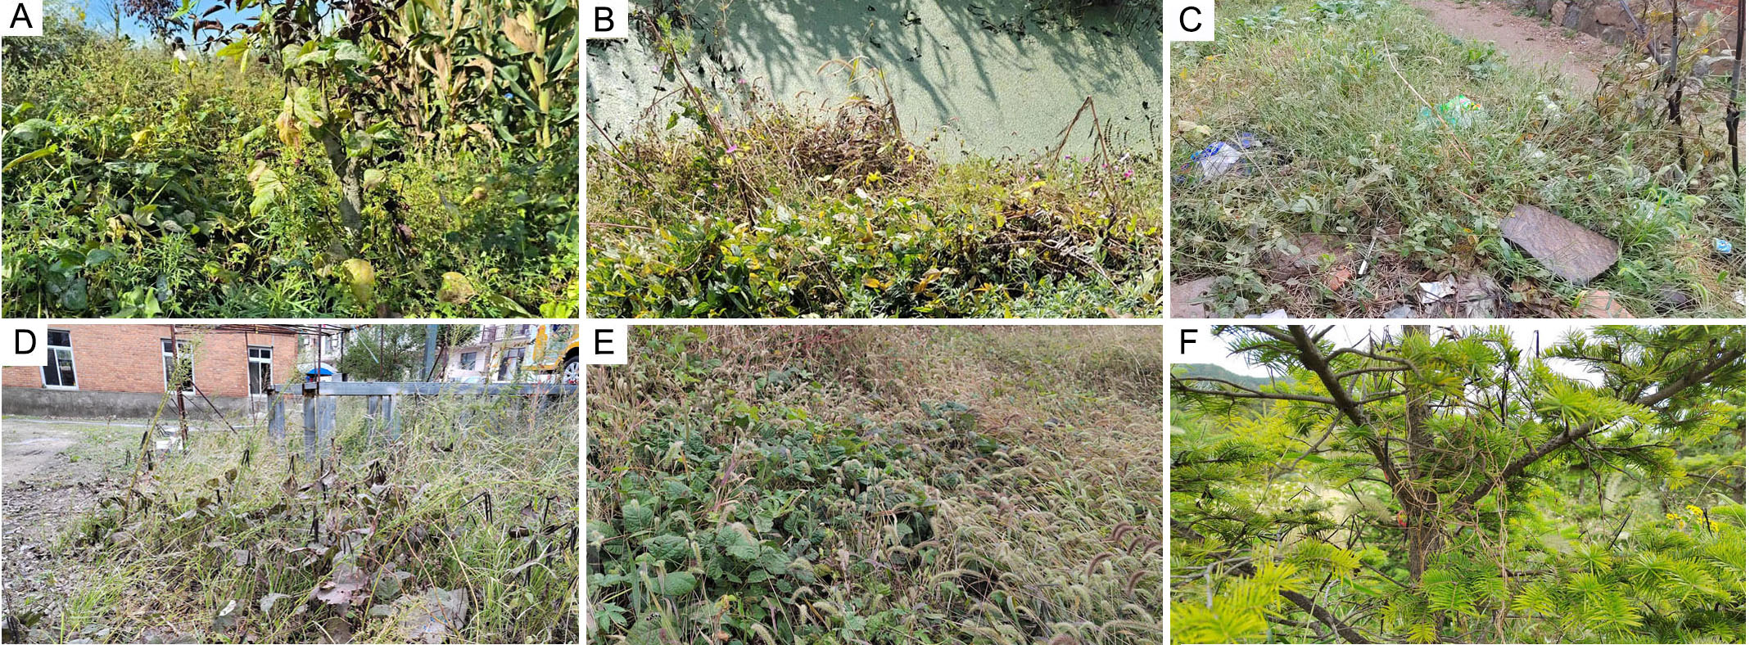
A：庄稼地边（小豆半野生种Vigna angularis var. nipponensis）；B：沟渠旁（小豆野生种Vigna angularis var. nipponensis）；C：道路旁（小豆野生种Vigna angularis var. nipponensis）；D：厂房附近（小豆野生种Vigna angularis var. nipponensis）；E：荒地中（野生近缘种Vigna radiata var. sublobata）；F：树丛中（野生近缘种Vigna minina）
A: Edge of the farmland (semi-wild adzuki bean, Vigna angularis var. nipponensis), B: Beside ditch (wild adzuki bean, Vigna angularis var. nipponensis), C: Along the roadsides (wild adzuki bean, Vigna angularis var. nipponensis), , D: Near the factory building (wild adzuki bean, Vigna angularis var. nipponensis), E: In the wasteland (adzuki bean sibling species, Vigna radiata var. sublobata), F: Among the shrubs (adzuki bean sibling species, Vigna minina)
图1 小豆野生种及其近缘种生境
Fig.1 The habitats of wild adzuki bean and sibling species

2.3 辽宁地区小豆野生种及其近缘种资源形态特征
小豆野生种及其近缘种的叶形、花色、荚形以及粒型等性状与小豆栽培种较为相似，然而，在荚色与粒色方面却存在着显著的差异（图2）。
小豆野生种及其近缘种的茎较为纤细，呈紫色或浅紫色，茎上覆盖细密绒毛，呈蔓生或匍匐生长，株高50-150 cm，主茎分枝较多。小豆半野生种的茎较野生种粗壮，呈绿色，通常为蔓生或半蔓生。
小豆野生种及其近缘种的叶互生，皆为三出复叶，通常呈卵圆形或披针形，因叶片在植株上的着生部位不同而有所差别，通常植株上部叶片多为披针形，下部叶片多为卵圆形（图2A）。小豆野生种的叶柄、叶脉及小叶基部通常为紫色，而半野生种通常为绿色。小豆野生种及其近缘种的叶片通常比半野生种小，形状更为多样，显示出更强适应性。
小豆野生种及其近缘种的花通常着生于叶腋间，由苞叶、花萼、花冠、雄蕊和雌蕊五部分组成，呈蝶形花冠结构。小豆野生种及近缘种的花冠颜色呈黄色或黄带紫色，花萼多为绿紫色。小豆半野生种的花萼多为黄绿色（图2B）。小豆野生种及其近缘种的花期通常为8月下旬至9月上旬，持续时间较长。
小豆野生种及其近缘种的成熟荚均为黑色，且易裂荚，呈圆筒形或镰刀形（图2C）。野生种比半野生种的荚较细短。野生种及其近缘种的粒型有短圆柱形、长圆柱形及球形。
小豆野生种及其近缘种的籽粒一般为短圆柱形、长圆柱形或球形。籽粒较小，百粒重约1.6 g，一般为灰狸色，表面有花纹（图2D）；半野生种籽粒较大，百粒重约4.8 g，一般为灰狸色或黄褐色，灰狸色籽粒表面有花纹，黄褐色籽粒表面无花纹。

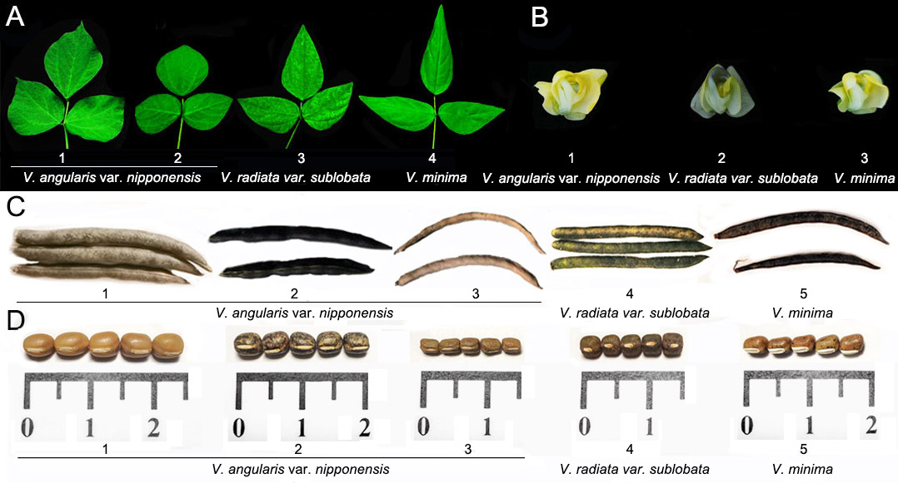
A：三出复叶；B：花；C：成熟荚；D：种子
A: Trifoliate leaves, B: Flowers, C: Mature pods, D: Seeds
图2 小豆野生种及其近缘种的叶、花、荚及籽粒形态特征
Fig.2 Morphological characteristics of leaves, flowers, pods, and seeds of wild adzuki bean and sibling species

2.4 辽宁地区小豆野生种及其近缘种的豆象抗性鉴定
对收集的小豆野生种进行豆象抗性鉴定，筛选出的抗性种质受害率显著低于对照组，其中表现高抗豆象种质的受害率在10%以内，而对照组受害率在80%以上（图3）。86份小豆野生种资源中，2份在两次鉴定试验中均表现为高抗（HR）豆象（表3，图3C，D），分别来源于丹东市大鹿岛和大连庄河市；1份资源在两次鉴定试验中表现为抗（R）豆象，来源于丹东市大鹿岛。第一次鉴定试验中有8份小豆野生种资源表现为中抗（MR）豆象，第二次鉴定试验中有5份表现为中抗（MR）豆象，其中3份资源在两次鉴定试验中均表现为中抗（MR）豆象。122份小豆半野生种资源和54份野生近缘种在两次鉴定试验中均未发现抗性材料，表现为不同程度的感（S）豆象或高感（HS）豆象。通过系统的豆象抗性鉴定发现，小豆抗豆象野生种抗性种质极为稀少，仅占1.1%。这一结果为小豆抗豆象品种改良提供了重要的种质资源。未来将进一步探讨这些豆象抗性资源的遗传机制，以期为小豆抗豆象品种改良提供理论依据和实践指导。

表3 小豆野生种及其近缘种的豆象抗性评价
Table 3 Evaluation of bruchid resistance of wild adzuki bean and sibling species
 | 种质类型 | 材料份数 Number of samples
 | Type | 高抗（HR） | 抗（R） | 中抗（MR） | 感（S） | 高感（HS）
第一次鉴定结果 Result of the first identification | 小豆野生种 Wild adzuki bean | 2 | 1 | 8 | 38 | 37
第一次鉴定结果 Result of the first identification | 小豆半野生种 Semi-wild adzuki bean | 0 | 0 | 0 | 45 | 77
第一次鉴定结果 Result of the first identification | 野生近缘种 Sibling species | 0 | 0 | 0 | 24 | 30
第二次鉴定结果 Result of the second identification | 小豆野生种 Wild adzuki bean | 2 | 1 | 5 | 34 | 44
第二次鉴定结果 Result of the second identification | 小豆半野生种 Semi-wild adzuki bean | 0 | 0 | 0 | 39 | 83
第二次鉴定结果 Result of the second identification | 野生近缘种 Adzuki bean sibling species | 0 | 0 | 0 | 22 | 32

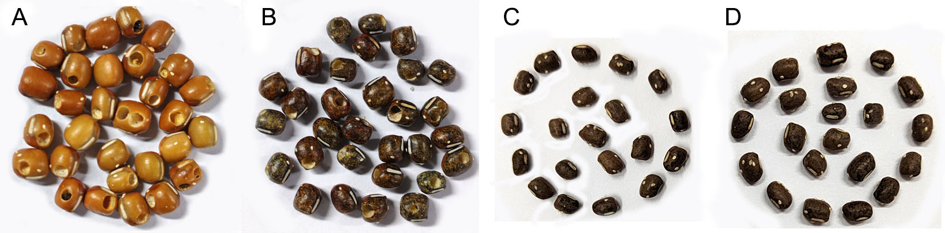
A-B：高感豆象；C-D：高抗豆象
A, B: Highly susceptible to bruchid; C, D: Highly resistant to bruchid
图3 小豆野生种豆象抗性鉴定
Fig.3 Identification of bruchid resistance in wild adzuki bean
3 讨论
3.1小豆野生种及其近缘种研究现状
小豆种质资源在我国分布广泛且丰富多样。野生小豆(Vigna angularis var. nipponensis) 被认为是栽培小豆的祖先种^{[22]}，曾在喜马拉雅山脉、云南、山东和湖北等地均有发现^{[1, 23, 24]}。此外，野生近缘种如Vigna minima在辽宁、天津、河北、山东和北京等地有分布^{[6]}。在从野生小豆到栽培小豆的演化过程中，小豆经历了显著的形态和生理变化，包括植株由匍匐变为直立，株高降低，生育期缩短，豆荚和籽粒显著增大，并由易裂荚变为不裂荚^{[25, 26]}。
关于小豆的起源地问题，学界尚存在争议。多数研究支持小豆起源于我国^{[1, 4]}，最早的驯化证据可追溯到约12000年前^{[27, 28]}。考古发现表明，小豆在新石器时代早期就已在我国作为植物性食品被广泛利用^{[29, 30]}。日本也有丰富的小豆种质资源，其野生种被称为杂草小豆^{[31]}。考古证据显示其使用历史可追溯至4000年前^{[32, 33]}。然而，也有研究提出小豆可能源于多个地理区域的四个祖先种群，甚至可能起源于日本^{[34, 35]}。这些不同观点反映了小豆起源与驯化历史的复杂性，需要更多研究来澄清。
利用RAPD^{[36]}、AFLP^{[37]}和SSR^{[38]}分子标记对中国、日本、韩国、尼泊尔、印度和不丹等地的野生小豆种质进行遗传多样性分析，研究发现可将野生小豆种质划分为日本、中国、不丹和尼泊尔四个主要类群，这种分类与种质的地理来源呈显著相关性^{[36]}。进一步研究表明，栽培小豆至少有四个不同类型的野生祖先和三个不同的地理起源中心^{[37]}。中国、韩国和日本的栽培小豆遗传多样性最丰富，且三国间的基因组成存在显著差异，暗示了这些国家各自独立且悠久的小豆栽培历史^{[38]}。
3.2小豆野生种及其近缘种收集与保护的重要性
野生种是作物遗传改良的宝贵资源库，蕴含着丰富的遗传变异，尤其在抗病、抗虫、环境胁迫耐受性等方面具有优良性状。。然而，由于人工选择驯化过程中，许多有价值的抗性基因可能已经丢失^{[39]}。因此，野生种及其近缘种在作物抗性育种中扮演着不可或缺的角色，为种质创新提供了珍贵的基因资源。小豆野生种及其近缘种作为小豆栽培种的祖先，具有丰富的抗病虫和耐逆基因^{[40]}。
辽宁地区作为我国小豆野生种资源重要分布区域之一，近年来面临着严峻的生态威胁。近年来栖息地的破坏，导致许多分布点的小豆野生种及其近缘种濒危或灭绝。本研究发现，城市化扩张、基础设施建设、农田改造以及旅游开发等人为活动导致小豆野生种及其近缘种的栖息地遭到破坏程度远大于自然因素，导致许多野生种群濒临灭绝。这种情况凸显了开展全面调查和抢救性收集工作的紧迫性。为了有效保护这些珍贵的遗传资源，建议开展全面的野外调查，精确定位小豆野生种及其近缘种的分布区域。实施抢救性收集，优先保护濒危种群。建立完善的种质资源库，进行异地保存。加强对已收集资源的繁种和性状鉴定工作。对遗传多样性丰富且处于濒危状态的种群，实施就地保护策略，设立专门的保护区。深入研究这些野生资源的遗传多样性和适应性机制。这些措施的实施不仅有助于保护小豆的遗传多样性，也为未来的育种工作奠定坚实的基础。
3.3 发掘和利用抗豆象小豆野生种及其近缘种的必要性
豆象是危害小豆等食用豆作物的主要仓储害虫，严重制约了小豆产业的发展。传统的豆象防治方法，如温湿度调控^{[41]}、微波处理^{[42]}等物理方法，以及化学药剂防治^{[43]}，由于设备限制、环境污染和食品安全等问题难以在生产中广泛应用。因此，培育具有豆象抗性的小豆品种成为最经济、有效和环境友好的途径。筛选出抗豆象种质是小豆抗豆象育种的基础和关键。目前，国内外研究已从绿豆^{[11, 44, 45]}、饭豆^{[46]}、菜豆^{[47]}和豌豆^{[48]}等食用豆种质资源中筛选出抗豆象种质，其中绿豆已成功育成抗豆象品种并应用于生产^{[49]}。然而，在小豆中尚未发现抗豆象种质资源。本研究首次从我国小豆野生种中鉴定出抗豆象种质，为小豆抗豆象品种的培育提供了重要的遗传资源。
小豆野生种、地方品种和主栽品种的籽粒性状变异明显，在不同生态区种植农艺性状也存在显著差异^{[26]}。在小豆的驯化过程中，籽粒逐渐变大趋圆^{[50]}，但同时可能丢失了大量抗性基因。这可能解释了为什么在小豆地方种和现代育成品种中尚未发现豆象抗性性状。利用小豆野生种或近缘种与栽培种进行远缘杂交，通过多代回交导入抗性基因，成为小豆抗性种质创新和品种改良的重要途径^{[51]}。本研究筛选出的抗豆象种质为小豆抗豆象育种提供了宝贵的基因资源。我们已通过小豆抗豆象野生种与栽培种远缘杂交，初步创制出抗豆象新种质。此外，通过种间远缘杂交，如饭豆和小豆野生近缘种进行杂交，也可创制出新的抗豆象新种质^{[52]}，这些研究成果为小豆抗豆象育种开辟了新的思路和方法。
3.4小豆野生种及其近缘种的研究展望及利用建议
当前，国内外对于小豆野生种及其近缘种的研究相对不足。为了更好地利用这些资源，建议加强野生小豆种质资源的系统收集、鉴定评价及保存工作，建立完善的种质资源库，确保遗传多样性的长期保护和可持续利用。深入评估小豆野生种及其近缘种抗病虫、耐逆性等农艺性状，全面挖掘优良基因资源。此外，应结合高通量测序、全基因组关联分析（GWAS）等技术深入研究小豆野生种质的遗传多样性和优良性状的分子机制，开发与抗性、产量和品质相关的分子标记，为分子标记辅助选择（MAS）育种提供工具。探索利用基因编辑技术快速将小豆野生种的优良基因导入栽培种。这些措施将有助于充分发挥小豆野生种及其近缘种的潜力，为农业生产和生态环境改善提供有力支持。通过这些措施，我们可以充分发挥小豆野生种及其近缘种的潜力，为小豆的遗传改良和可持续发展提供强有力的支持。
本研究对辽宁地区小豆野生种及其近缘种的抢救性收集和豆象抗性鉴定工作，不仅揭示了这些资源丰富的遗传多样性和抗虫特性，也为后续的抗性育种奠定了基础。然而，小豆抗豆象育种仍面临诸多挑战，包括抗性种质资源有限、抗性机制不明确等。因此，未来需要进一步加强抗豆象种质的鉴定和抗性基因的挖掘工作。总之，深入研究和合理利用小豆野生种及其近缘种的遗传多样性，对推动小豆育种创新、提高产量和抗逆性、促进产业可持续发展具有重要意义。通过多学科交叉和新技术的应用，我们有望为实现小豆高产、优质、抗病虫和广适性等育种目标提供更多的遗传资源和技术支撑。

参考文献

（收稿日期：2024-06-15 网络出版日期：2024-08-12 URL： 第一作者研究方向为食用豆种质资源鉴定与评价，E-mail : hu15101081634@163.com 通信作者：陈红霖，研究方向为食用豆种质资源研究，E-mail : chenhonglin@caas.cn 基金项目：国家重点研发计划（2021YFD1200100，2021YFD1200105）；作物基因资源与育种全国重点实验室；国家食用豆产业技术体系（CARS-08）；中国农业科学院创新工程 Foundation projects: National Key R&D Program of China (2021YFD1200100, 2021YFD1200105); State Key Laboratory of Crop Gene Resources and Breeding; China Agriculture Research System-Food Legumes (CARS-08); Science and Technology Innovation Project of CAAS
（

